Творческое лицо педагога ДОУ

Воспитатель Соколова Яна Михайловна
МДОУ Детский сад №7

Г. Комсомольск – на – Амуре
Декабрь 2017

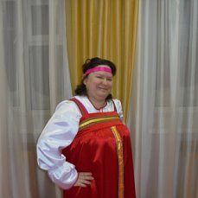

Я, Соколова Яна Михайловна, пришла в детский сад в 2007 году.
Работа в детском саду позволила мне попробовать свои силы в различных видах творческой деятельности: ручной труд, театр, инновационная деятельность.
В 2016 году мною был выпущен первый выпуск, дети, с которыми мы пробовали разные виды деятельности, искали наиболее интересные и полезные в будущей учебе.
Именно с этими детьми я впервые попробовала работать в технике бумагокручения (квиллинг).
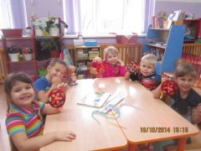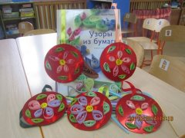

С этими же детьми мы погрузились в мир русской традиционной куклы. Мною был проведен и мастер класс для педагогов города по изготовлению куклы – десятиручки в 2014 году.
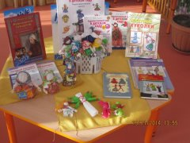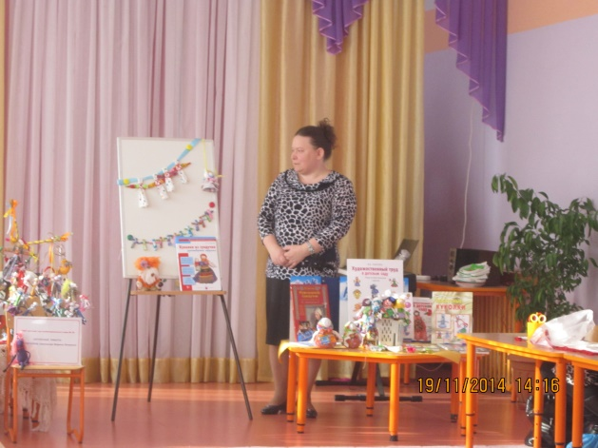
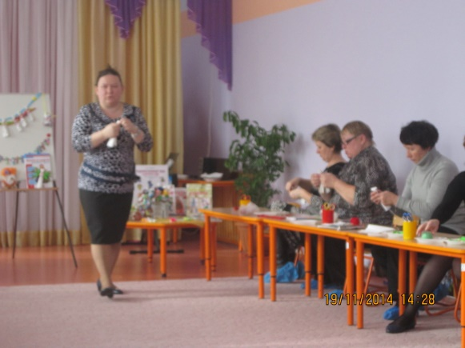

С этими детьми я стала режиссером, а они – актёрами театральной студии. Мы обошли с «гастролями» весь сад.
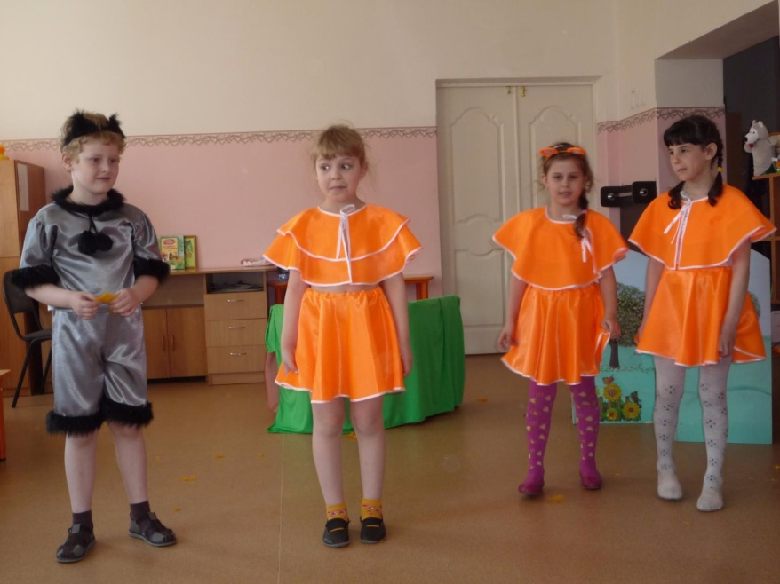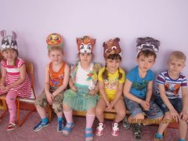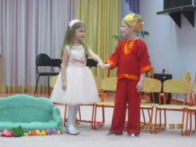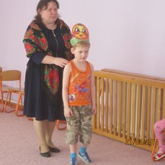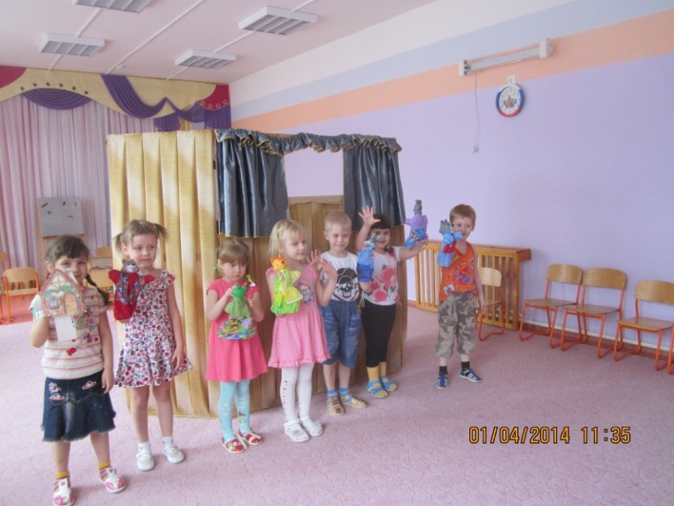
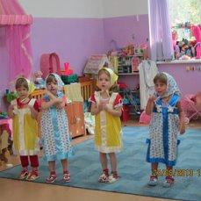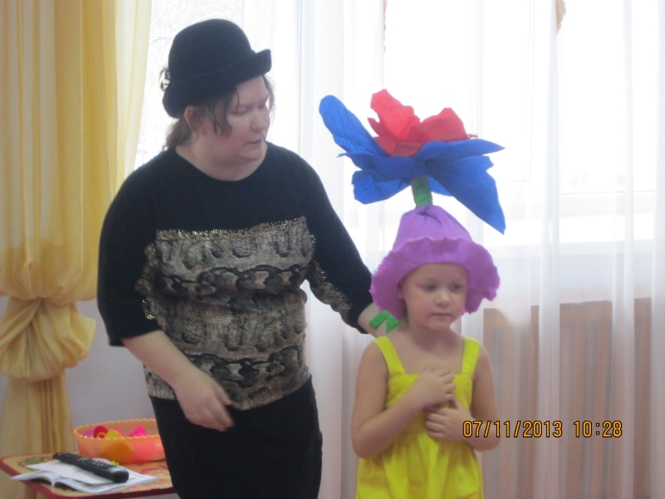

Итогом наших совместных поисков себя, нашей творческой деятельности стали для меня результаты психологического обследования детей в подготовительной к школе группы – из 25 детей списочного состава у 5 по итогам тестирования выявлен высокий уровень одаренности разной направленности.

В 2016 году я снова встретила малышей – 3-хлетние дети и их родители пришли в мою группу. Весь первый год мы присматривались друг к другу, учились разговаривать и договариваться. Искали те виды деятельности, которые были бы интересны детям и родителям.
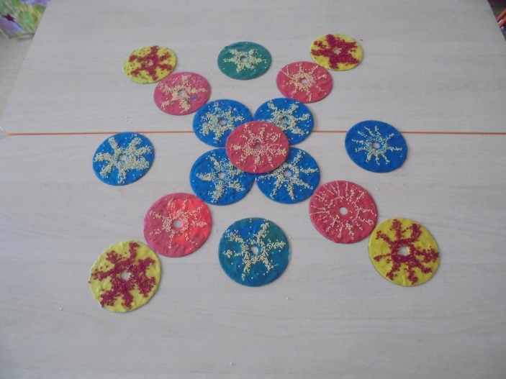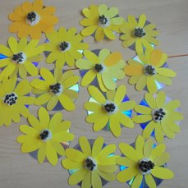
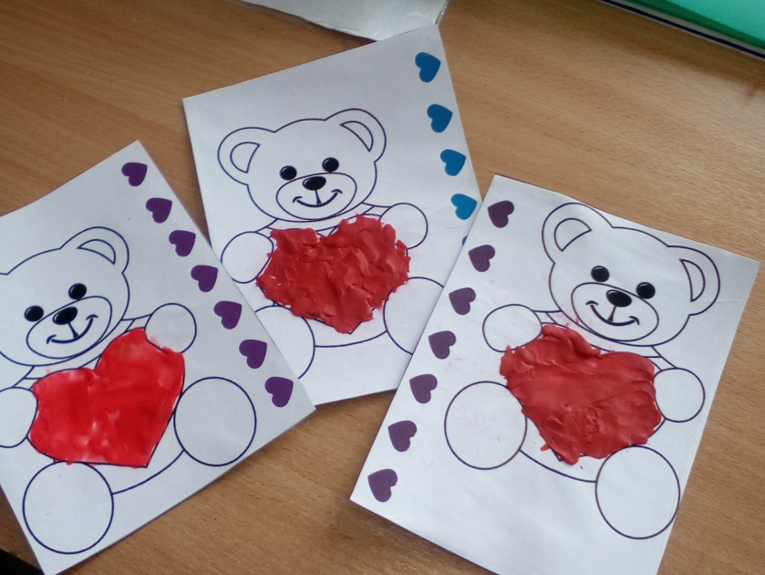
И начали работу в театральной студии – здесь дети учатся не только взаимодействовать с другими детьми, тренируют память при заучивании текста, но и знакомятся с сугубо театральными дисциплинами – пластика, мимика, работа над этюдами и пр.
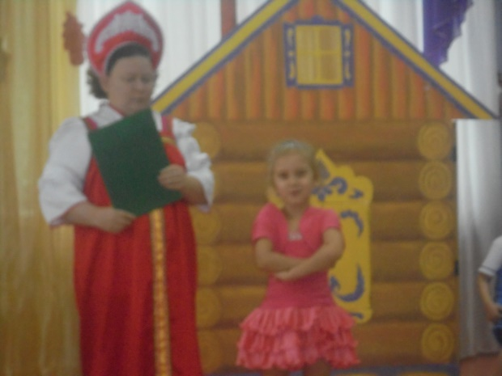

Лето 2017 не стало поводом для отдыха от развития различных сторон детской одаренности. Были подготовлены и проведены развлечения «Коротыши и коротышки», «День защиты детей», «Вместе веселей»
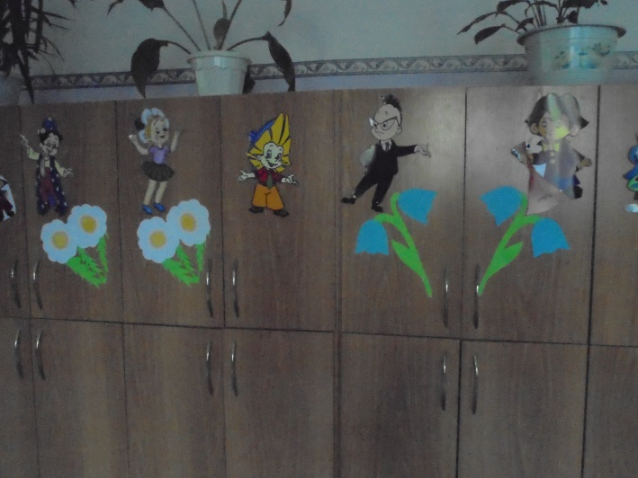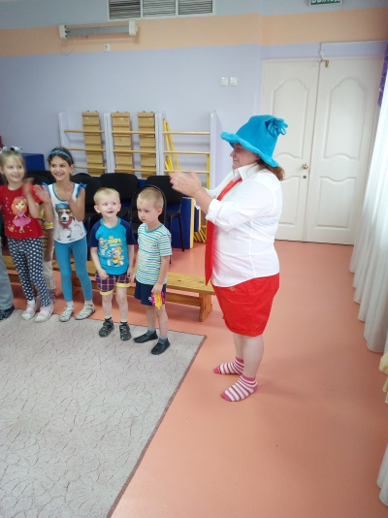
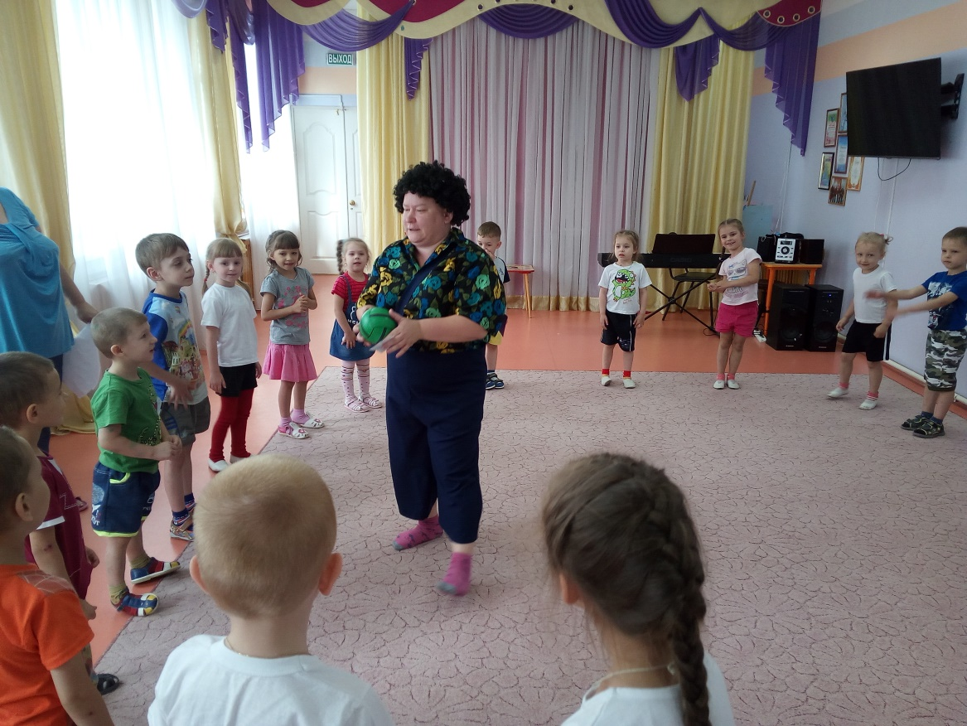

В этом, 2017, году в нашей группе был разработан и начал работу проект «Одаренный ребенок» (см. Приложение 1).
В рамках проекта дети участвуют в кружках:
«В гостях у сказки» (детский театр)
«Своими руками» (ручной труд)
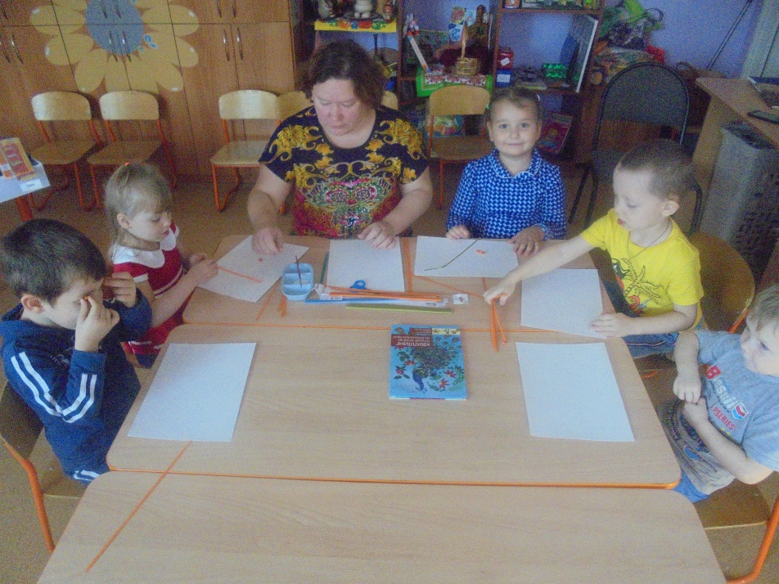

«Акварелька» (нетрадиционные техники рисования)
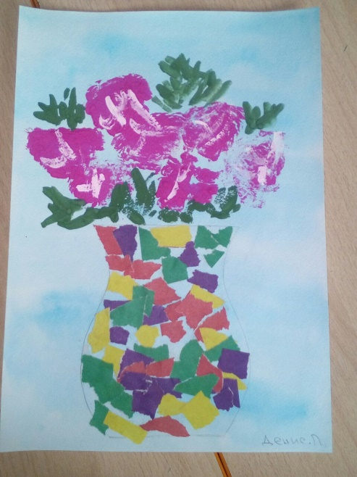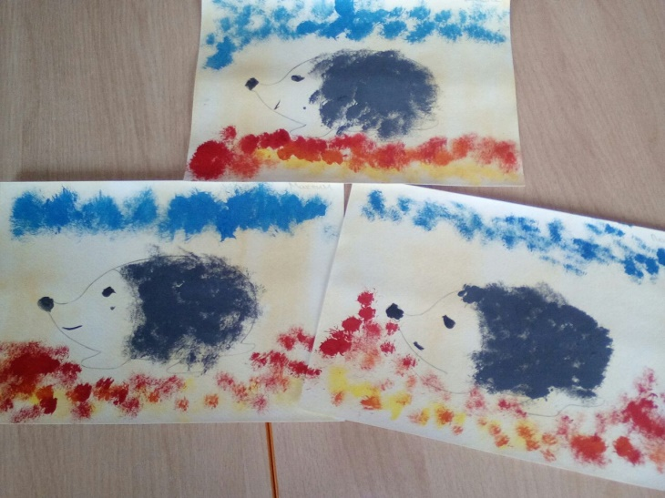

«Разноцветная логика» (развитие фэмп через работу с блоками Дьенеша)
«Тридесятое королевство» (шахматы)

В рамках совместной деятельности реализуется проект «Рукавичка», призванный решать не только образовательные задачи, но привлечь родителей к более тесному сотрудничеству с педагогами группы. (см. Приложение 2).
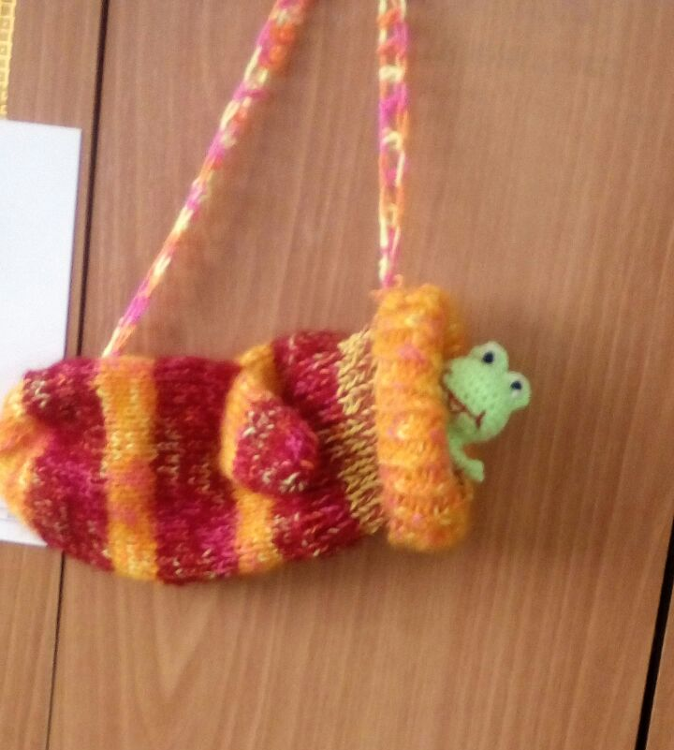

В этом году я стала участником творческой группы ДОУ по изучению и внедрению ТРИЗ-технологии. В группе была проведена большая работа по организации наглядного материала, позволяющего реализовывать данную технологию.
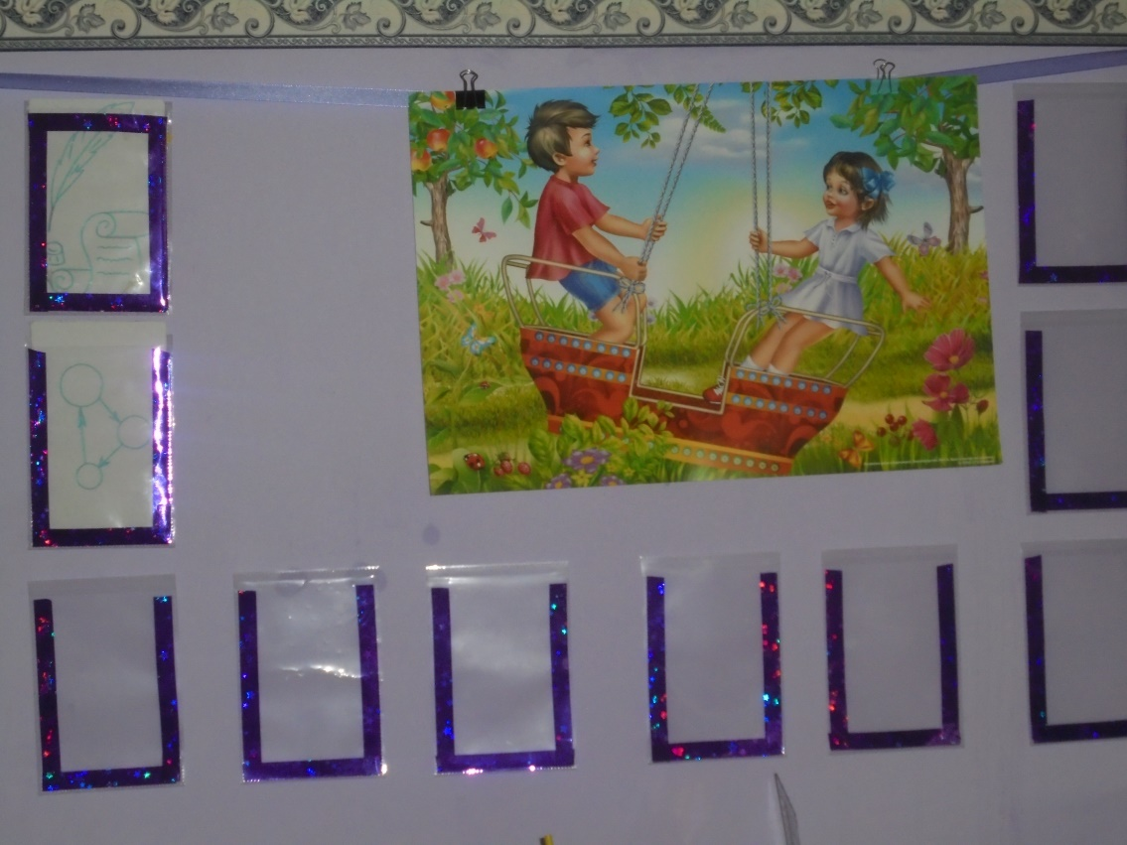
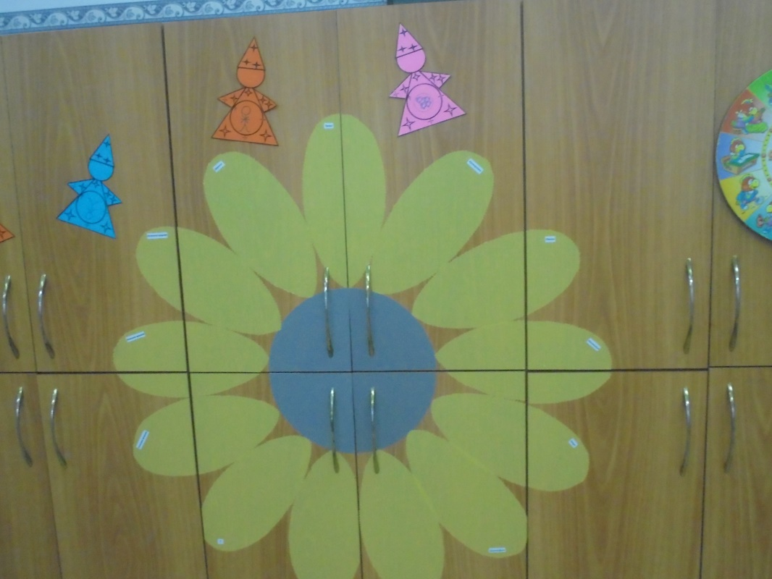
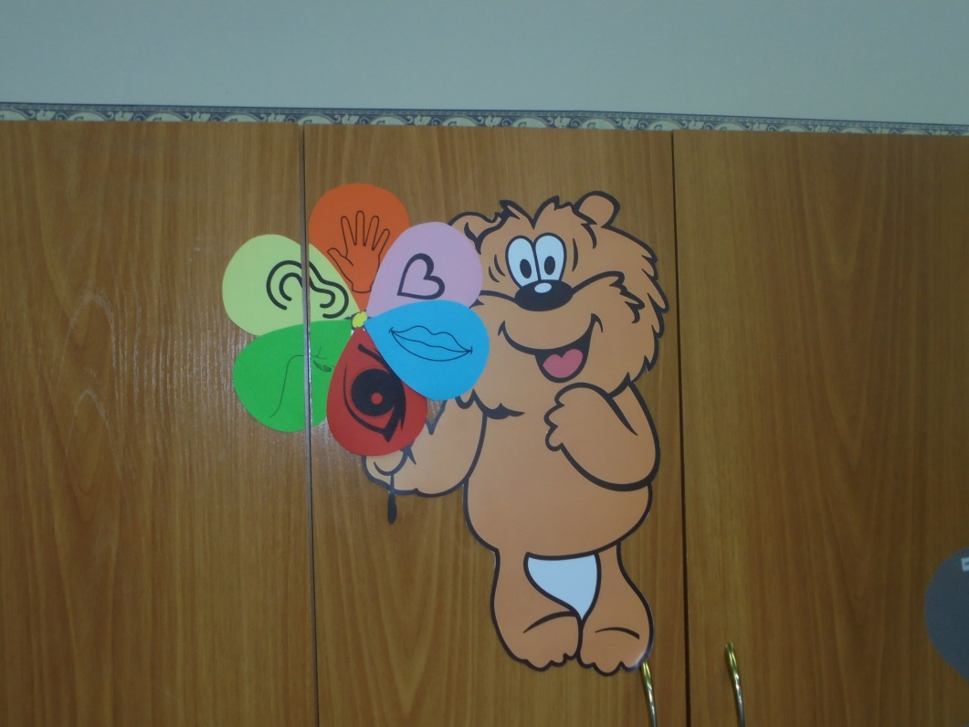

Наряду с введением элементов инновационной ТРИЗ – педагогики, я придерживаюсь того мнения, что дети (да и взрослые) должны знать ту культуру, в рамках которой мы воспитываемся. Мною был собран уникальный музей предметов русского быта (от прялки и кудели до балалайки и вологодских курочек).
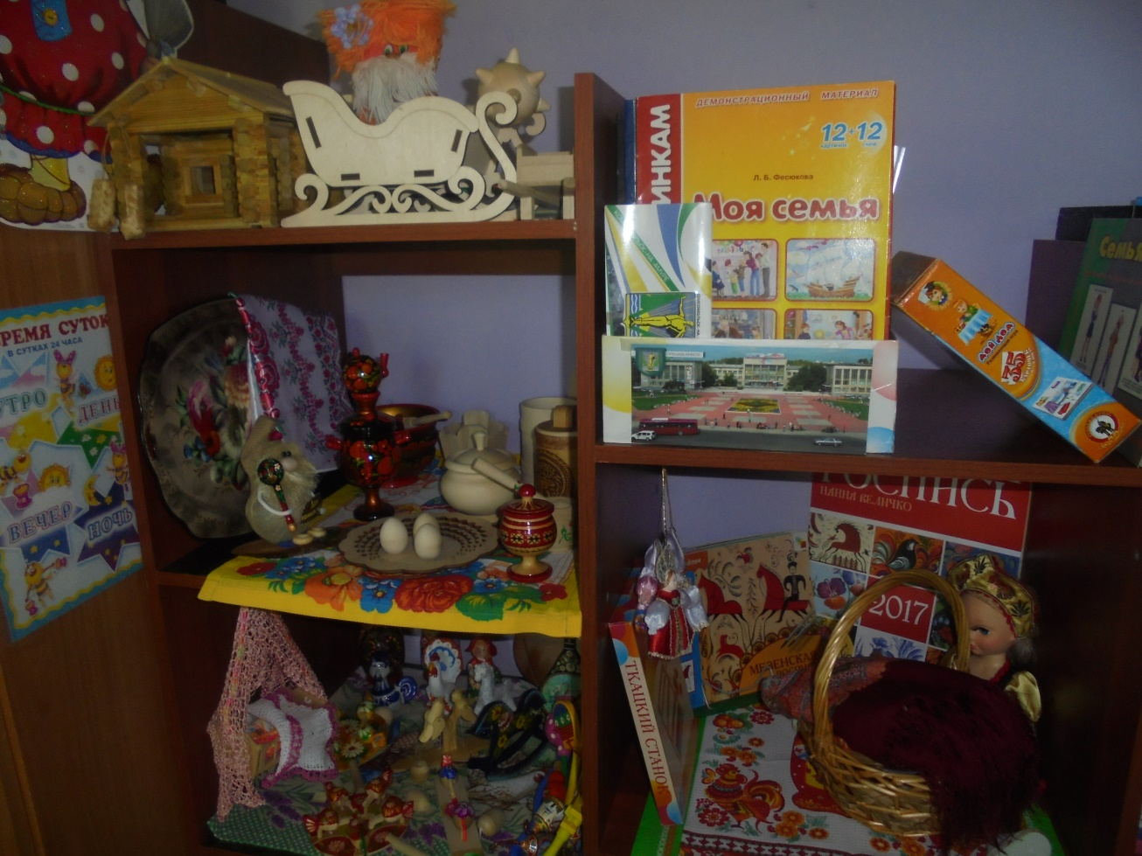

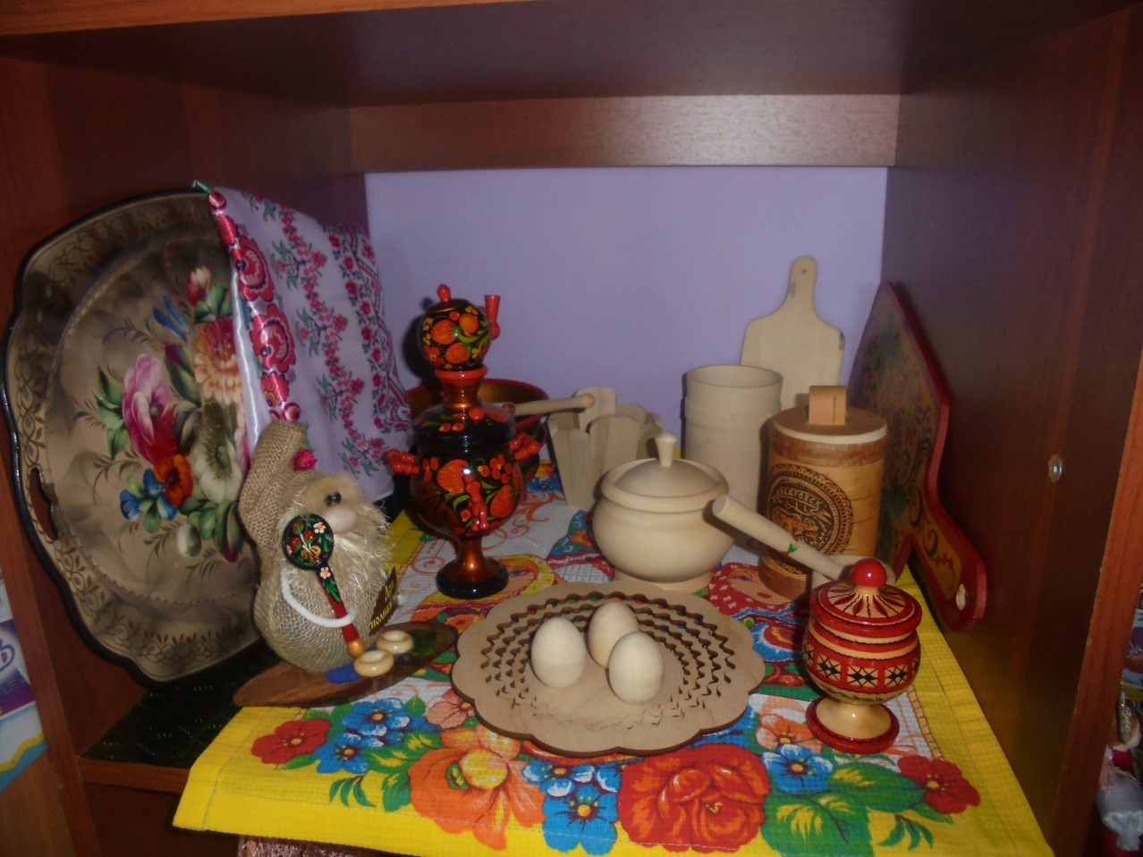
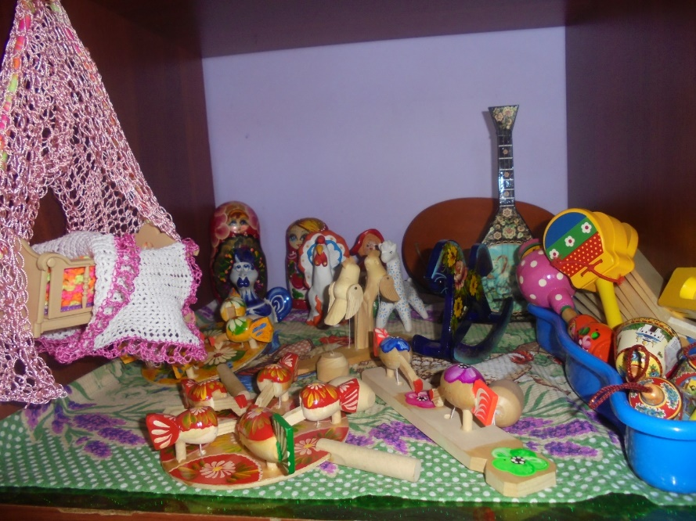
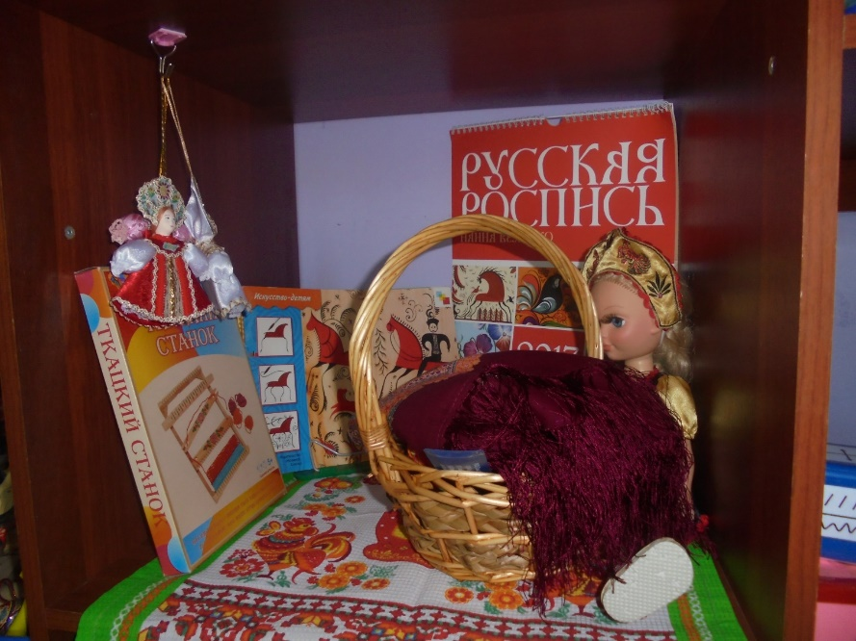

Творчество – состояние души человека. И чем моложе человек, чем раскрепощенней ребенок, тем меньше рамок в творческой деятельности, тем больше возможностей найти то, что может повлиять на всю жизнь, на характер, на умение самореализовываться. В своей работе я руководствуюсь не только ФГОС-ми и различными нормативными документами, но и интересами данных конкретных детей, с которыми я работаю здесь и сейчас.

Воспитатель 1 кв.к. Соколова Яна Михайловна


